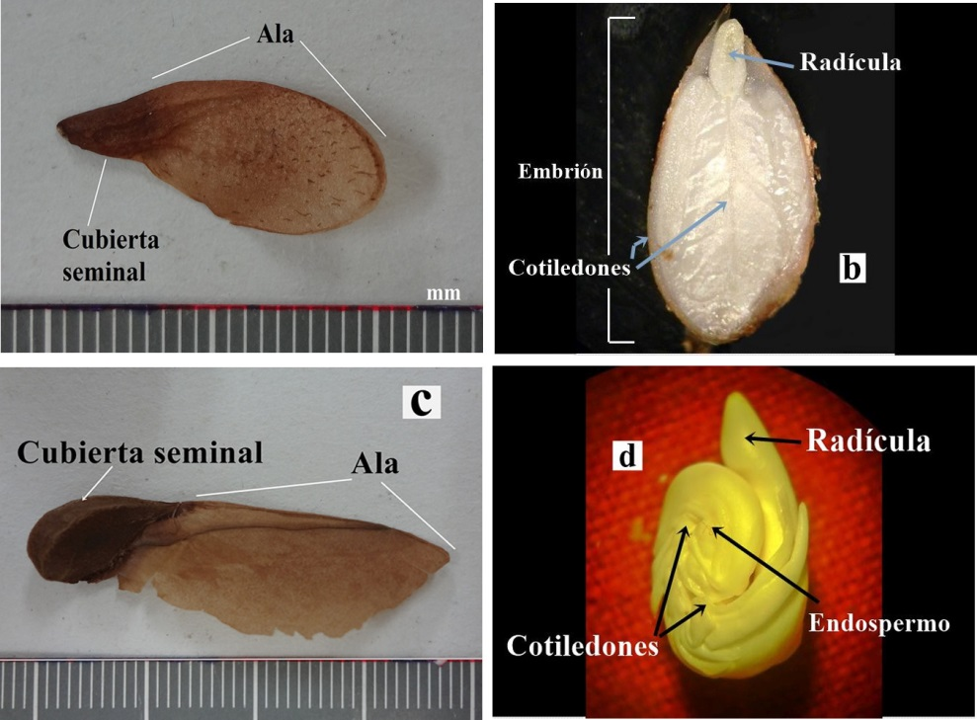
Figura 1. Anatomía externa e interna de las semillas de Cedrela odorata L. (a y b), y Cariniana pyriformis Miers (c y d) Montería-Colombia. 2014.

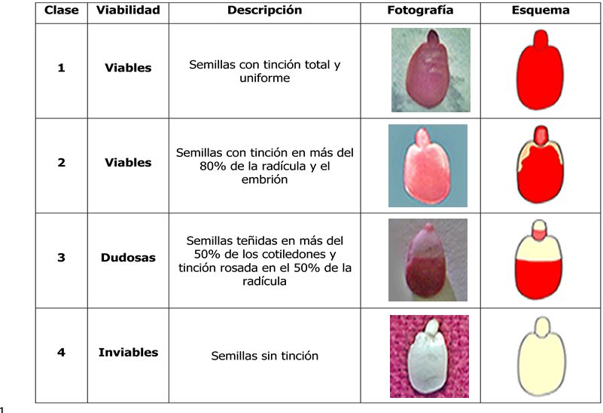
Figura 2. Patrones topológicos interpretados en el test de tetrazolio en semillas de Cedrela odorata L. Montería-Colombia. 2014.

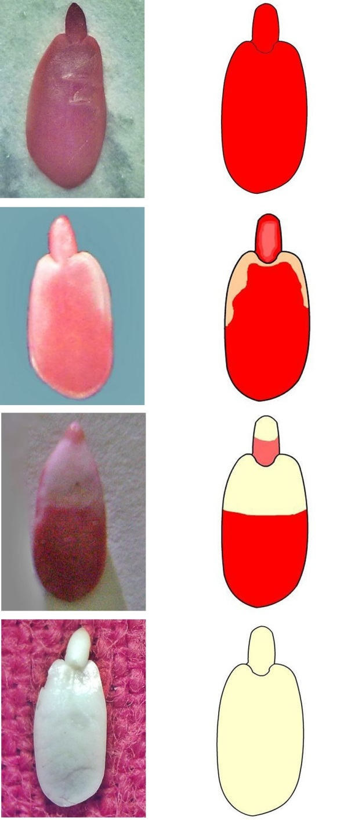

Figura 2 sin información

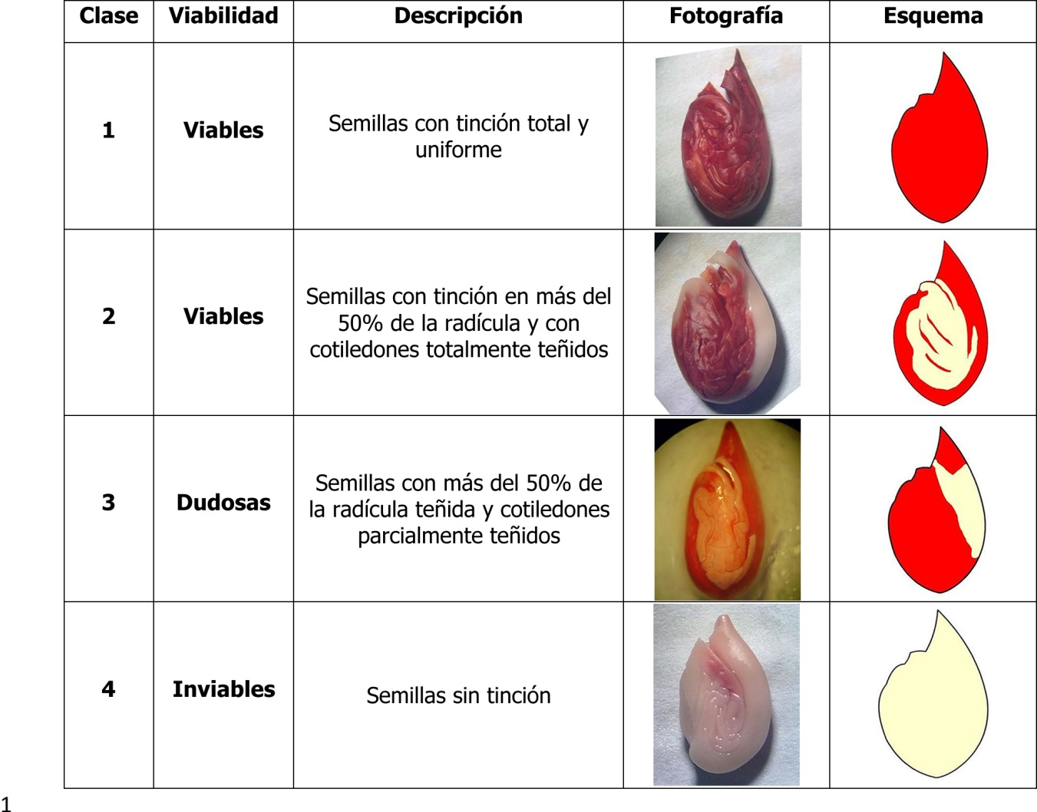
Figura 3. Patrones topológicos interpretados en el test de tetrazolio en semillas de Cariniana pyriformis Miers. Montería-Colombia. 2014.

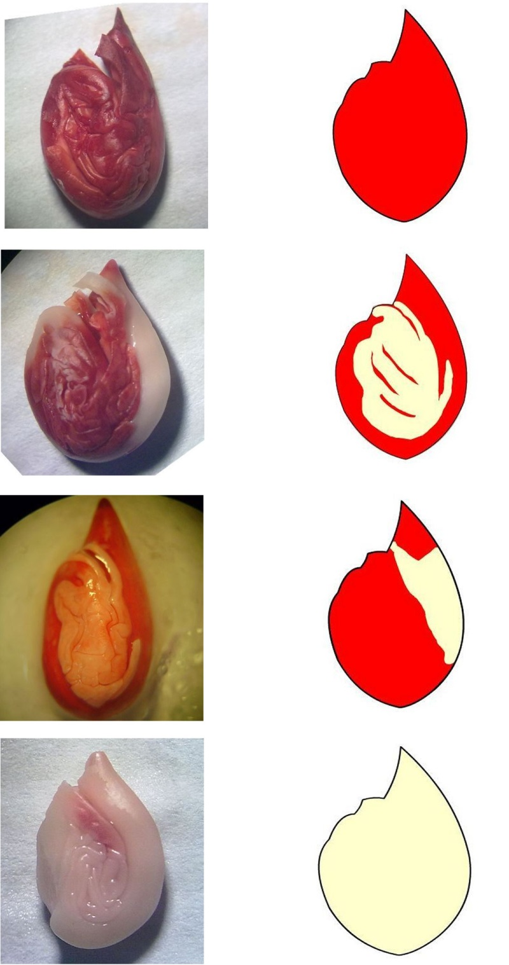

Figura 3. Sin Información

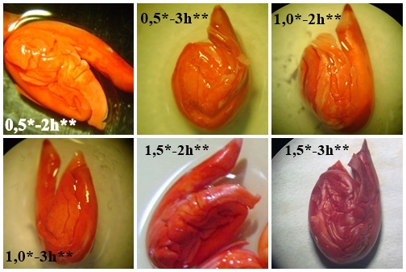
Figura 4. Semillas de Cariniana pyriformis Miers, sometidas a la prueba de tetrazolio. Departamento de Córdoba. Montería-Colombia. 2014.
*concentración de Tetrazolium en %; **tiempo de tinción en horas.
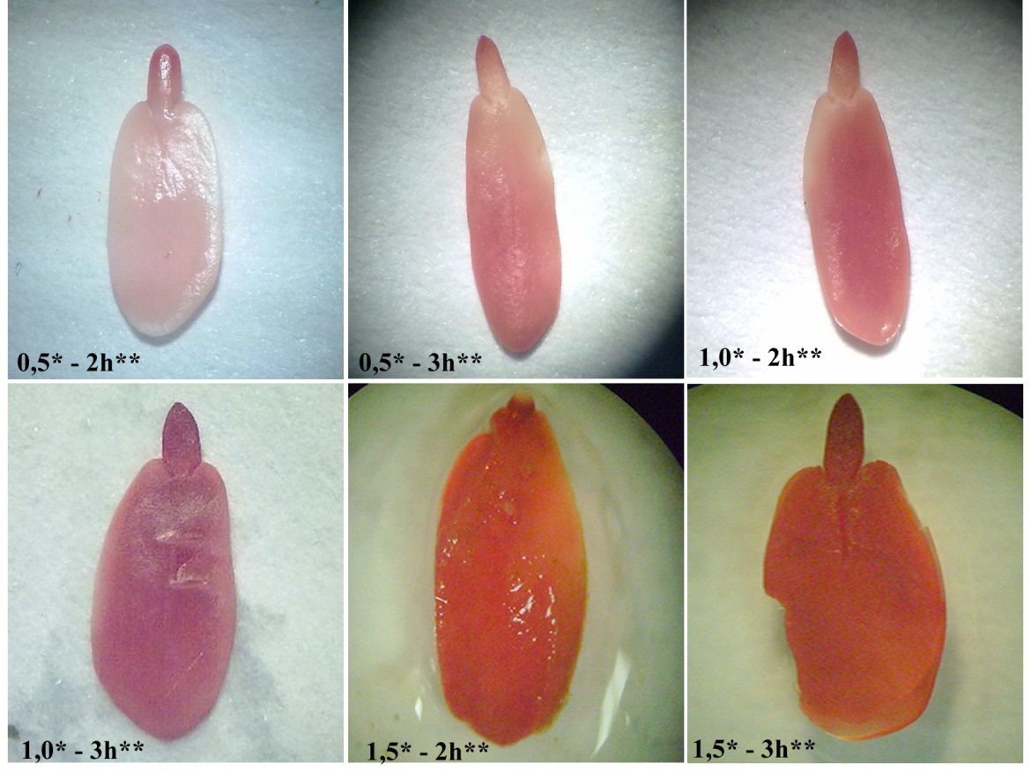
Figura 5. Semillas de Cedrela odorata L. sometidas a la prueba de tetrazolio. Departamento de Córdoba. Montería-Colombia. 2014.
*concentración de TZ en %; **tiempo de tinción en horas.

